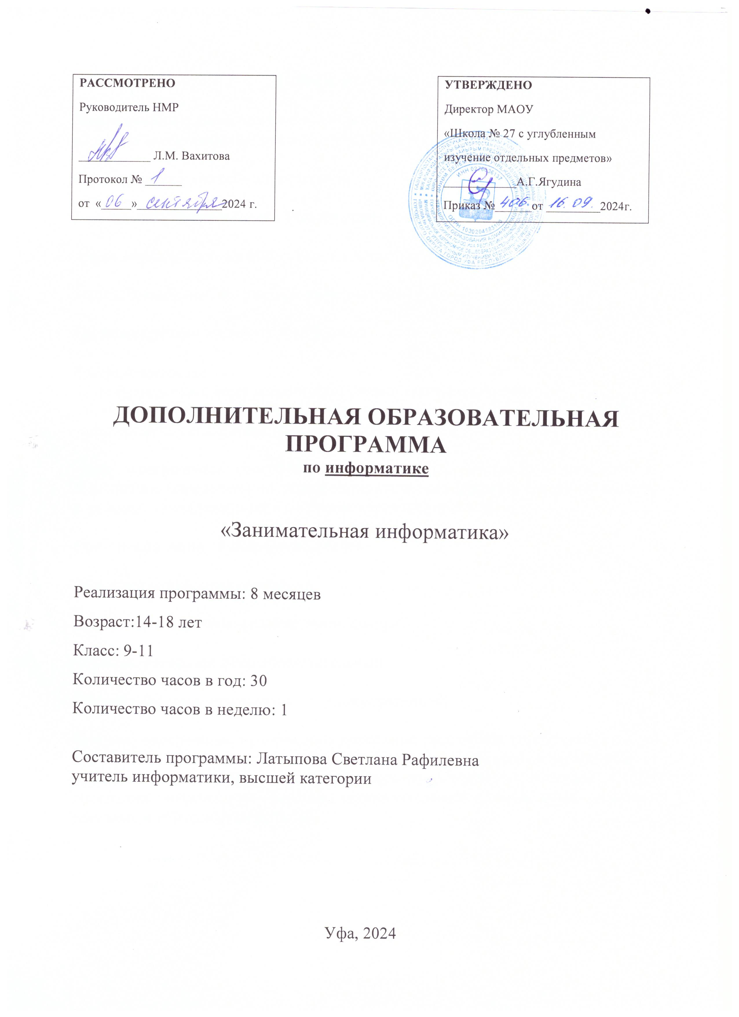

Содержание

- Паспорт программы ……………………………………………………………...….3
- Пояснительная записка ...……………………………………………….………..…4
- Цели и задачи программы …………………………………………………………..5
- Тематический план и содержание занятий ………………………………………..6
- Знания и умения обучающихся к завершение занятий ……………………...……7
- Механизм оценки получаемых знаний ...…………………………………………..8
- Методическое обеспечения процесса обучения …………………………………..8
- Список литературы ……………………………………………………………...….8

1. Паспорт программы

Наименование: Дополнительная комплексная образовательная программа «Занимательная информатика» для учащихся 9-11 классов

Руководитель: учитель информатики

Рецензент: Сабитова Гузель Мухарямовна, учитель МАОУ Школа №68

Адрес исполнения: 450009, г.Уфа, ул.Комсомольская,33

Автор: Латыпова С.Р., учитель информатики

Целевая группа: школьники 9-11 класс

Направленность:
по функциональному назначению: учебно - познавательной;
по форме организации: групповой;
по времени реализации: одногодичной.

Цель программы: способствовать повышению интереса к предмету и накоплению определенного запаса математических фактов и сведений, умений и навыков, приобретаемых в основном курсе информатики

Срок реализации: 1 года (по 8 месяцев)

Вид: образовательная программа

Уровень реализации: среднее звено школы

Уровень усвоения: общеобразовательный

Способ освоения: объяснительно-иллюстративный

Краткое содержание программы: программа рассчитана на обучающихся 9-11 классов, желающих повысить свои знания в области информатики и улучшить навыки решения задач по предмету. Программа включает в себя посещение внеклассных занятий, самостоятельную работа дома, решение тестовых и контрольных заданий.

2. Пояснительная записка

  - Актуальность и новизна
Вычисления невозможны без логических рассуждений. Значит, в информатике невозможно обойтись без логики. Каждому школьнику надо упорно учиться правильно мыслить. Учиться логически рассуждать нужно много и постоянно во всех классах средней школы. Для учеников 9-11 классов в этом отношении будет очень полезен предлагаемый курс по информатике содержащий большое количество задач, развивающих логическое мышление и дающий представление о предмете как одной из составляющей окружающего нас мира.
Структура материала курса по информатике такова, что учащиеся имеют возможность решать задачи теми способами и средствами, которыми к этому времени располагают в результате изучения материала основного курса. Естественно, многие задания допускают несколько способов решения, которые рассматриваются и разбираются на факультативных занятиях. Предпочтение отдается наиболее доступным, естественным способам, которые помогут учащимся в практике решения разнообразных задач.

  - Цели и задачи
Проведение кружка направлено на достижение следующей цели: развитие пространственных представлений, интуиции, живого воображения, логики мышления учащихся.

Задачи:
- продолжить развитие логического мышления, умение правильно, обосновано и последовательно рассуждать;
- умение программировать при решении задач;
- формирование у учащихся устойчивого интереса к предмету;
- расширение кругозора.

  - Методика и технология обучения: объяснительно-иллюстративный метод с использованием презентаций, раздаточного материала и учебной литературы

  - Условия реализации: необходим кабинет с компьютерами, проектором, проекторной доской и доступом в Интернет. У обучающихся должны быть ноутбуки. Необходимы составленные программа и тематическое планирование занятий

  - Результативность: определяется с помощью проведения итоговой контрольной работы и на основе результатов текущего контроля.

  - Возраст: 9-11 класс
  - Наполняемость группы: 12-15 человек.
  - Продолжительность занятий и количество часов всего

Данный кружок рассчитан на 1 учебный год (26 часов) для преподавания учащимся 9-11 классов, занятия проводится еженедельно, продолжительность занятия 1 учебный час.

3. Цели и задачи программы

Цель программы – развитие пространственных представлений, геометрической интуиции, живого воображения, логики мышления учащихся.

Задачи:
Обучающая: создать условия для систематизации и обобщения знаний, полученных на уроках информатики по наиболее сложным темам, которые чаще всего встречаются в ОГЭ по информатике.
Развивающая: развивать психические процессы (слуховое и зрительно-пространственное восприятие, внимание, речь, память, воображение, зрительно-моторная координация), мыслительную деятельность и творческий подход в поиске способов решения, способность самостоятельно решать задачи.
Воспитательная: воспитывать у обучающихся интерес к процессу познания, желание преодолевать трудности, интеллектуальную культуру личности на основе овладения навыками учебной деятельности.

Тематический план и содержание занятий

1 | Знакомство. Инструктаж по технике безопасности. Установка программного обеспечения | 1
2 | Общие принципы, история и идеология языка Python. Знакомство с интерфейсами установленного программного обеспечения | 2
3 | Синтаксические конструкции языка Python | 1
4 | Работа с функциями, классами и модулями | 3
5 | Запись и чтение текстовых файлов. | 3
6 | Анализ данных средствами Python | 5
7 | Основы SQLite и доступ к базам данных | 4
8 | Основные понятия и задачи в машинном обучении | 1
9 | Линейная регрессия | 3
10 | Линейная классификация | 3
11 | Градиентный спуск | 3
12 | Продвинутые возможности языка Python | 1
13 | Итого | 30

5. Знания и умения учащихся к завершению занятий

Программа обеспечивает достижения следующих результатов освоения образовательной программы основного общего образования:
личностные:
• умение ясно, точно, грамотно излагать свои мысли в устной и письменной речи, понимать смысл поставленной задачи;
• критичность мышления, умение распознавать логически некорректные высказывания, отличать гипотезу от факта;
• креативность мышления, инициативу, находчивость, активность при решении задач;
• умение контролировать процесс и результат учебной деятельности;
метапредметные:
регулятивные универсальные учебные действия:
• умение самостоятельно планировать альтернативные пути достижения целей, осознанно выбирать наиболее эффективные способы решения учебных и познавательных задач;
• умение осуществлять контроль по результату и способу действия на уровне произвольного внимания и вносить необходимые коррективы;
• умение самостоятельно ставить цели, выбирать и создавать алгоритмы для решения учебных математических проблем;
• умение планировать и осуществлять деятельность, направленную на решение задач исследовательского характера;
познавательные универсальные учебные действия:
• умение видеть задачу в контексте проблемной ситуации в других дисциплинах, в окружающей жизни;
• умение применять индуктивные и дедуктивные способы рассуждений, видеть различные стратегии решения задач;
коммуникативные универсальные учебные действия:
• умение организовывать учебное сотрудничество и совместную деятельность с учителем и сверстниками: определять цели, распределять функции и роли участников, общие способы работы;
• умение работать в группе: находить общее решение и разрешать конфликты на основе согласования позиций и учета интересов;
• формулировать, аргументировать и отстаивать свое мнение;
предметные:
• овладение базовым понятийным аппаратом по основным разделам содержания; представление об основных изучаемых понятиях, позволяющих описывать и изучать реальные процессы и явления;
• умение работать с задачей (анализировать, программировать)
• овладение навыками устных, письменных, инструментальных вычислений;
• овладение машинным языком, умение использовать его для решения заач, приобретение навыков программирования;
• умение применять изученные понятия, результаты, методы для решения задач практического характера и задач из смежных дисциплин с использованием при необходимости справочные материалы и технические средства.

6. Механизм оценки получаемых знаний

В процессе изучения курса обучающиеся должны выполнить выполнить индивидуальный проект.

7. Методическое обеспечение процесса обучения

Необходим кабинет с компьютером, ноутбуками с необходимым программным обеспечением, проектором, проекторной доской и доступом в Интернет. У обучающихся должны быть парты, ноутбуки, ручки. Необходимы составленные программа и тематическое планирование занятий.

8. Список литературы

Для учителя:
1.Свейгарт, Эл. Автоматизация рутиных задач с помощью Python: практическое руководство для начинающих. Пер. с англ. — М.: Вильямc, 2016. – 592 с.

2.Доусон М. Программируем на Python. – СПб.: Питер, 2014

3.Шелудько, В. М. Язык программирования высокого уровня Python. Функции, структуры данных, дополнительные модули: учебное пособие / В. М. Шелудько. – Ростов-на-Дону

Для обучающихся:

1.Лутц М. Изучаем Python, 4-е издание. – Пер. с англ. – СПб.: Символ-Плюс, 2011. – 1280 с.
2.Златопольский Д.М. Основы программирования на языке Python. – М.: ДМК Пресс, 2017. – 284 с.

